Šport 2. 4.
Pri športu bomo ponovili možganske vadbe iz posnetka
https://www.youtube.com/watch?v=GYe1WeAEbZY
- Kazalec/mezinec
- Veseli medo
- Pozdravimo kolena in pete
- Ploskamo spredaj/zadaj/spredaj/pod kolenom

Potem bomo ponovili vaje s stolom, ki smo jih izvajali v torek.

RAZTEZANJE NA STOLU

3.1.RAZTEZANJE PRSNEGA KOŠA VEN/NOT, vajo izvajaš v počasnem ritmu 30 sek
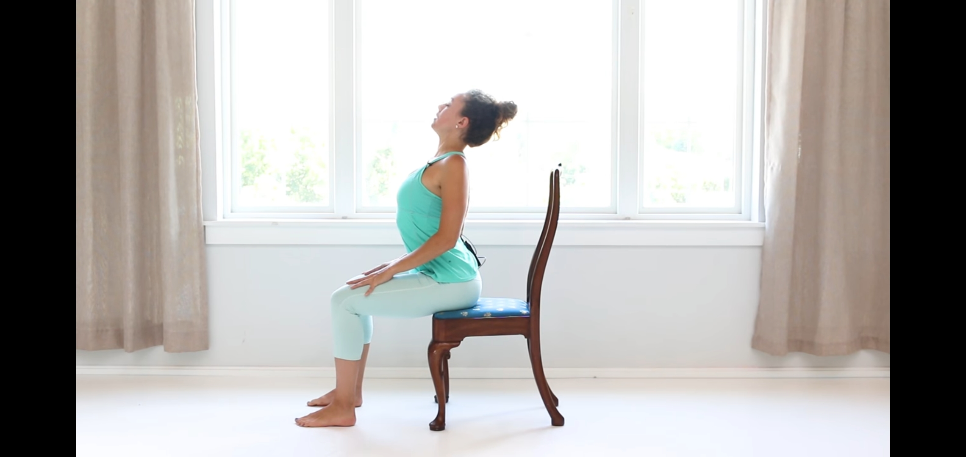

3.2. ODPIRANJE PRSNEGA KOŠA z rokami sklenjenimi za hrbtom-položaj zadržiš za 15 sekund
3.3. ODKLON V LEVO/DESNO z eno roko narediš odklon vstran z drugo roko se na nasprotni strani primeš za stol-s tem lažje ohranjaš pokončni položaj. Odklon izvajaš 15 sekund v eno starn, 15 sekund v drugo
3.4. RAZTEZANJE (OBRAČANJE) TRUPA V DESNO/LEVO, 15 sekund v levo, 15 sekund v desno

3.5. PREDKLON SEDE NA POKRČENO NOGO : DO POLOVICE ALI DO TAL, položaj izvajaš 30 sekund

3.6. ZIBANJE TRUPA LEVO DESNO V PREDKLONU STOJE, v predklonu počasi zibaš iz leve proti desno in obratno, glava naj bo popolnoma sproščena. Vajo izvajaš 15 sekund.

3.7. RAZTEZANJE HRBTA S POMOČJO STOLA, 30 sekund
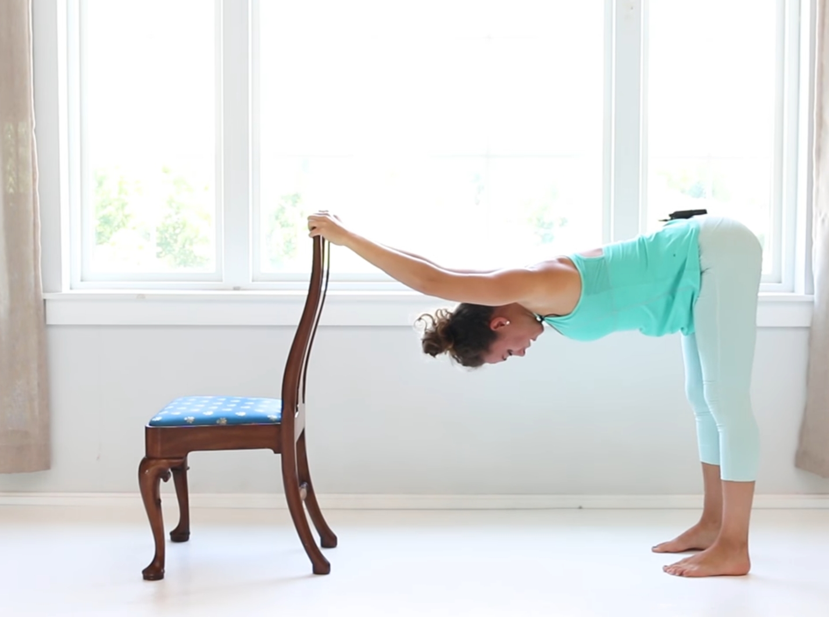

Lep pozdrav,

Dijana

